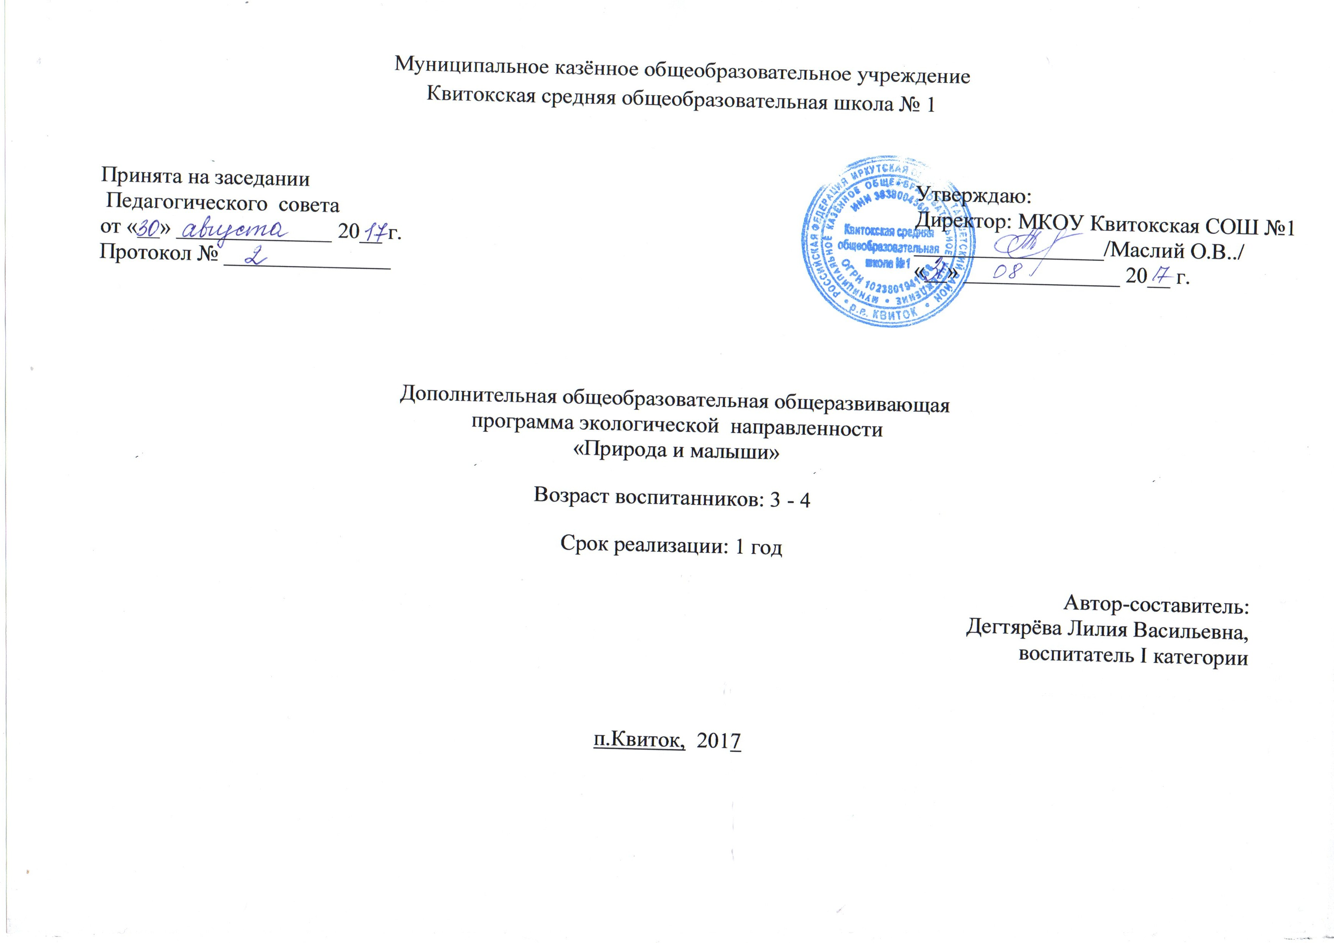Содержание

1. Пояснительная записка……………………………………………………3
2. Содержание программы…………………………………………………...4
3. Планируемые результаты…………………………………………………5
4. Учебный план……………………………………………………………...6
5. Оценочные материалы……………………………………………………7
6.Методические материалы…………………………………………………8
7. Условия реализации программы…………………………………………9
8.Календарно-тематический план…………………………………………11
9. Список литературы………………………………………………………14

1. Пояснительная записка
Программа «Природа и малыши» разработана в соответствии с Федеральным Законом от 29.12.2012 года № 273-ФЗ «Об образовании в Российской Федерации» на основе методических рекомендаций по проектированию дополнительных общеразвивающих программ (Письмо Минобрнауки Российской Федерации «О направлении рекомендаций» от 18.11.2015 года №09-3242), анализа методических рекомендаций по разработке и оформлению дополнительных общеразвивающих программ. Были использованы материалы программы по формированию элементарных экологических представлений детей 2-7 лет «Экологическое воспитание в детском саду» автор Соломенникова О.А.
Актуальность данной программы заключается в том, что экологическое воспитание и образование детей - чрезвычайно важная проблема настоящего времени: только экологическое мировоззрение и экологическая культура ныне живущих людей могут вывести планету и человечество из того состояния, в котором оно находится сейчас.
Дошкольное детство – начальный этап формирования личности человека, его ценностей ориентации в окружающем мире. В этот период закладывается позитивное отношение к природе, к “рукотворному миру”, к себе и к окружающим людям. Основным содержанием экологического воспитания является формирования у ребенка осознано–правильного отношения к природным явлениям и объектам, которые окружают его и с которыми он знакомится в дошкольном детстве.
Природа – неиссякаемый источник духовного обогащения детей. Они постоянно в той или иной форме соприкасаются с природой. Их привлекают зеленые луга и леса, яркие цветы, бабочки, жуки, птицы, падающие хлопья снега, ручейки и лужицы. Бесконечно разнообразный и красочный мир природы пробуждает у детей естественный интерес, любознательность, затрагивает их чувства, возбуждает фантазию и влияет на формирование их ценностных ориентиров. Ребенок, полюбивший природу, не будет бездумно рвать цветы, разорять гнезда, обижать животных.
Полученные в детстве впечатления от родной природы, очень яркие, запоминающиеся на всю жизнь и часто влияют на отношение человека к природе.
Отличительной особенностью данной программы является развитие у детей умений постановки и проведения простейших опытов. Благодаря включению детей в освоение данной общеобразовательной программы, дошкольники получают экологические знания, у них развивается наблюдательность, чувство сопереживания, способность видеть красивое в природе, умение оказывать природе посильную помощь. Программа охватывает разные аспекты экологического образования дошкольников. Развивающая предметная среда используется в познавательных и оздоровительных целях, для развития у детей навыков труда и общения с природой.
Программа ориентирована на детей 3 -4 летнего возраста без предварительного отбора.
Срок освоения программы: 1 год обучения
Форма обучения- очная
Режим занятий:
Вторая младшая группа- 1 раз в две недели по 15 минут во вторую половину дня.
Количество детей- 8
Цель программы - формирование у детей элементов экологического сознания, способности понимать и любить окружающий мир и природу.
Задачи:
Образовательные: обогащать словарный запас, расширять и уточнять знания ребенка об окружающем мире, развивать у детей элементарные и вполне научные представления о существующих в природе взаимосвязях, получать первоначальные сведения о природе.
Развивающие: развивать у детей интерес к природе, желание активно познавать и действовать с природными объектами с учётом избирательности и предпочтений детей. Формировать предпосылки к самостоятельности в процессе познавательно-исследовательской деятельности, в уходе за животными и растениями.
Воспитательные: воспитывать стремление сохранять и оберегать природный мир, видеть его красоту, следовать доступным экологическим правилам в деятельности и в поведении. Воспитывать понимание и любовь ко всему живому, преодоление потребительского отношения к природе
Для реализации целей и задач программы предусматривается следование принципам: системности, сезонности, возрастной адресности, интеграции, координации деятельности педагогов.
2.Содержание программы
Блок 1. Осень в природе (5 час.)
Задачи:
Учить замечать изменения в природе: становится холоднее, идут дожди, люди надевают тёплые вещи, листья начинают изменять окраску и опадать, птицы улетают в тёплые края.
Расширять представления о том, что осенью собирают урожай овощей и фруктов.
Учить различать по внешнему виду, вкусу, форме наиболее распространённые овощи и фрукты и называть их.
Блок 2.Зима в природе (7 час.)
Задачи:
Расширять представления о характерных особенностях зимней природы (холодно, идёт снег, люди надевают зимнюю одежду).
Организовать наблюдения за птицами, прилетающими на участок, подкармливать их.
Учить замечать красоту зимней природы: деревья в снежном уборе, пушистый снег, прозрачные льдинки и т.д.; участвовать в катании с горки, лепке поделок из снега.
Блок 3.Весна в природе (5 час).
Задачи:
Продолжать знакомить с характерными особенностями весенней природы: ярче светит солнце, снег начинает таять, становится рыхлым, выросла трава, распустились листья на деревьях, появляются бабочки и майские жуки.
Расширять представления детей о простейших связях в природе: стало пригревать солнышко – потеплело- появилась травка, запели птицы, люди заменили тёплую одежду на облегчённую.

3.Планируемые результаты

В результате обучения по данной программе дети должны:
Знать:
- Правила поведения в природе.
- Растения и их характерные признаки.
- Основные признаки диких и домашних животных.
- Некоторые названия птиц своей местности.
Уметь:
- Выполнять правила поведения на природе.
- Обеспечивать уход за растениями уголка природы.
- Оказывать помощь окружающей природе (подкормка птиц зимой на участке, уборка мусора)
Иметь представление
- О приспособляемости животных и растений к сезонным изменениям в неживой природе.
- О наиболее характерных признаках разных времён года и явлениях природы.
- О значении природы в жизни человека, бережному отношению к окружающему миру и последствиях экологически неграмотного поведения в природе.

4.Учебный план

№ | Тема, блок | Количество часов
1. | Блок: Осень в природе | 5
1.1 | Тема: Овощи с огорода | 1
1.2 | Тема: Листопад | 1
1.3. | Тема: «Расскажи зайке о комнатных растениях» | 1
1.4 | Тема: «Заяц, волк, лиса и медведь - обитатели леса» | 1
1.5 | Тема: «В гостях у бабушки» | 1
2 | Блок: Зима в природе | 7
2.1 | Тема: «Дует ветер» | 1
2.2 | «Морозный солнечный денёк» | 1
2.3 | «Подкормите птиц зимой» | 1
2.4 | «В январе, в январе, много снега на дворе» | 1
2.5 | «Кролик серенький, зайка беленький» | 1
2.6 | «В гостях у нас Снегурочка» | 1
2.7. | «У меня живёт котёнок» | 1
3. | Блок: Весна в природе | 5
3.1 | «Солнышко пригревает» | 1
3.2 | Наблюдение за погодными явлениями | 1
3.3 | «Знакомство с лошадью и жеребёнком» | 1
3.4 | «Кругом вода!» | 1
3.5 | «Экологическая тропа» | 1

5. Оценочные материалы

Для отслеживания динамики достижений детей два раза в год проводится диагностика: первичная диагностика с целью выявления стартовых условий, проблем развития и достижений детей проводится в сентябре (1 ч.), итоговая диагностика с целью оценки степени решения поставленных задач проводится в мае (1 ч.)
Основные диагностические методы:
- Наблюдение;
- Беседа.
Формы проведения педагогической диагностики:
- Индивидуальная;
- Подгрупповая;
- Групповая.
Высокий уровень - называет самостоятельно2-3 вида или явления, свойства (7-9 баллов)
Средний уровень - называет самостоятельно или с помощью взрослого 1 или 2 вида, признака, свойства (4-6 баллов)
Низкий уровень - не называет или называет 1 признак, вид (1-3 балла)

№ | Фамилия ребенка | Осень в природе |  | Зима в природе |  | Весна в природе
 |  | Балл | % | Балл | % | Балл | %
1
2
3
4

6. Методические материалы

Для реализации программы используются разные формы и методы работы с детьми: прогулки, беседы, наблюдения за живым объектом, опытническая деятельность, игры, чтение художественной литературы о природе, рассматривание иллюстраций.
Программно-методическое и информационное обеспечение помогают проводить занятия интересно и грамотно:
- дидактические материалы (наглядные пособия, настольные игры, игрушки)
-справочно-информационные материалы по экологическому воспитанию детей:
Соломенникова О.А «Занятия по формированию элементарных экологических представлений во второй младшей группе детского сада»,
Николаева С.Н. «Как приобщить ребёнка к природе»,
Теплюк С.Н «Занятия на прогулке с малышами»,
Шорыгина Т.А. «Зелёные сказки. Экология для малышей»
Основной вид занятий – практический. Практическая работа носит характер выполнения творческих заданий. При этом почти каждое практическое занятие содержит и теоретическую часть, которая включает себя игры или элементы развлечения. Это использование сюрпризных моментов, музыкального сопровождения, персонажей русских народных сказок. Важно правильно подобрать героев с учётом сезона. Например, занятие по блоку «Весна в природе» планируется с учётом таких персонажей, которые продемонстрируют сезонные изменения в своей жизнедеятельности: - зайчик в серой шубке, одевший её с приходом весны; - ласточка, прилетевшая из тёплых краёв; - мишка, пробудившийся от зимней спячки.
Итогом работы обучения является создание выставки детских творческих работ, фотовыставки.

7. Условия реализации программы

Для успешной реализации программы необходимы:
Наглядно-дидактические пособия:
1. «Деревья, цветы и кустарники»
2. «Домашние животные»
3. «Овощи и фрукты»
4. «Времена года»
5. «Дикие животные»
Оборудование и материалы:
1.Муляжи овощей и фруктов
2.Куклы
3.Фигурки животных (дикие, домашние, птицы)
4.Игрушки (ёжик, зайчик, лиса, белочка)
5. Книги и иллюстрации о сезонных изменениях природы, иллюстрации с животными (дикие и домашние, их детеныши).
6. Настольно-печатные, дидактические игры природоведческого содержания
7. Материалы и инструменты для изобразительной деятельности: пластилин, доска, салфетки, гуашь, кисти, баночки, салфетки, цветная бумага, цветные карандаши, клей.
Технические средства обучения: компьютер, магнитофон.
Пространственная среда: Уголок природы:
− Комнатные растения и предметы ухода за ними;
− Оборудование для экспериментирования.
− Материалы для исследования: муляжи, реальные объекты, предметы.

8. Календарно – тематический план
Период проведения | Тема | Цель | Объём часов
Первичная диагностика
08.09.17 | Оценка индивидуального развития воспитанников |  | 1
Блок «Осень в природе»
22.09.17 | Овощи с огорода | Учить детей различать по внешнему виду и вкусу и называть овощи (огурец, помидор, морковь, репа). Расширять представление о выращивании овощных культур. | 1
06.10.17 | Листопад | Показать детям многообразие красок золотой осени; раскрыть новое понятие «листопад» | 1
20.10.17 | «Расскажи зайке о комнатных растениях» | Уточнить представления детей о растениях в группе, о необходимых для них условиях жизни. Познакомить с новыми растениями. Научить узнавать и называть части растения (корень, стебель, лист, цветок.) | 1
03.11.17 | В гостях у бабушки | Продолжать знакомить детей с домашними животными и их детенышами. Учить правильно, обращаться домашними животными. Формировать заботливое отношение к домашним животным. | 1
17.11.17 | «Заяц, волк, лиса и медведь - обитатели леса». | Расширить первоначальные представления детей о лесе и его обитателях. | 1
Блок «Зима в природе»
01.12.17 | «Дует ветер» | Показать природное явление – ветер. Учить определять ветреную погоду. | 1
15.12.17 | «Морозный солнечный денёк» | Рассказать детям о том, как живут звери зимой | 1
29.12.17 | «Подкормите птиц зимой» | Закрепить знания детей о зимних явлениях природы. Показать кормушку для птиц. Формировать желание подкармливать птиц зимой. Расширять представления о зимующих птицах. | 1
12.01.18 | «В январе, в январе, много снега на дворе» | Уточнять знания детей о зимних явлениях природы. Формировать эстетическое отношение к природе. | 1
26.01.18 | «Кролик серенький, зайка беленький» | Закрепить знания о строении тела животных, уточнить названия частей тела кролика (зайца); формировать бережное отношение к животным, желание заботиться о них. | 1
09.02.18 | «В гостях у нас Снегурочка» | Познакомить детей с берёзой, ёлкой, с их отличительными внешними признаками | 1
23.02.18 | «У меня живёт котёнок» | Продолжать знакомить детей с домашними животными. Формировать умение правильно обращаться с животными. | 1
Блок «Весна в природе»
09.03.18 | «Солнышко пригревает» | Дать детям представление о ранней весне. | 1
23.03.18 | Наблюдение за погодными явлениями | Обратить внимание на природные явления изменения в природе (набухание почек) | 1
06.04.18 | «Знакомство с лошадью и жеребёнком» | Учить узнавать на картине лошадь и жеребёнка, отличать их от козы с козлёнком. Учить находить и показывать части тела животных. Развивать речь детей, умение слушать воспитателя, отвечать на его вопросы. | 1
20.04.18 | «Кругом вода!» | Показать детям разнообразные действия с талым снегом. | 1
04.05.18 | «Экологическая тропа» | Расширять знания детей о растениях, формировать бережное отношение к природе. | 1
Итоговая диагностика
18.05.18 | Оценка индивидуального развития воспитанников |  | 1
 | Итого: |  | 19

Список литературы

1. Николаева С.Н. Парциальная программа «Юный эколог»: Для работы с детьми 3-7 лет / С.Н. Николаева – М.: Мозаика-Синтез, 2016. 112 с.
2. Николаева С.Н. Как приобщить ребёнка к природе: Методический материал для работы с родителями в дошкольном учреждении/С.Н.Николаева- М.: Новая школа,1993. 64 с.
4. Соломенникова О.А. Занятия по формированию элементарных экологических представлений во второй младшей группе детского сада. Конспекты занятий. /О.А.Соломенникова- М.:Мозаика- Синтез, 2009.48 л.
5. Соломенникова О.А.Экологическое воспитание в детском саду. Программа и методические рекомендации/ О.А.Соломенникова- М.: Мозаика- Синтез, 2008.112 л.
6.Теплюк С.Н.Занятия на прогулке с малышами. Пособие для педагогов дошкольных учреждений.Для работы с деть 2-4 лет/С.Н.Теплюк-М.: Мозаика-Синтез, 2008.144 с.
7.Шорыгина Т.А. Зелёные сказки. Экология для малышей/ Т.А.Шорыгина-М.: Книголюб,2005. -104 с.

